Advies VVN-Zuidplas
Betreft: Inrichting Zuideinde
Datum: 18 februari 2016
Op verzoek van: Vakgroep verkeer gemeente Zuidplas
Geraadpleegde bronnen:
- ZHA1003_Posters (klein)
- Schetsontwerp
- Onderbouwing voorgestelde inrichting Zuideinde, Goudappel Coffeng

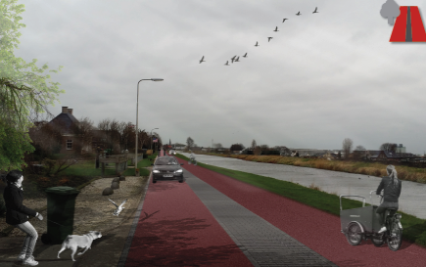
Advies inrichting weg:
VVN-Zuidplas adviseert de gemeente Zuidplas om te kiezen voor de inrichting van de weg voor een fietsstraat vanaf de bebouwde-kom grens Zevenhuizen tot aan de knip ter hoogte van de T-splitsing Middelweg-Zuideinde. Dit met de voorgestelde drempels.

Onderbouwing:
De prognose dat 1.000 tot 1.500 fietsers per dag gebruik gaan maken van de fietsroute F402 Zevenhuizen–Nieuwerkerk ad IJssel waarbij het autoverkeer op 1.100 voetuigbewegingen per dag is geprognotiseerd rechtvaardigt het inrichten van de weg voor de meest gebruikende gebruiker. Naast de kwantitatieve onderbouwing geeft de fietsstraat een duidelijke aanwijzing aan de gebruiker dat hier aangepast verkeersgedrag wordt verwacht van de automobilist welke te gast is op de fietsstraat. Ook de eenduidige inrichting op het “grondgebied” van de gemeente Zuidplas is wenselijk. Tevens benadrukt de fietsstraat de (recreatieve) functie (fietsroute) van de weg in het landelijk karakter.
Naast het fietsverkeer zullen ook gebruikers van snellere tweewielers dan de standaard/recreatieve fiets gebruik maken van deze route, gedacht moet worden aan snor- en bromfietsen (45 km/h>), racefietsen, elektrische fietsen (30 km/h) en de opkomende speed pedelecs (45 km/h) en supersnelle elektrische fiets (<75 km/h), gebruikmakend van drempels met een hogere hoogte dan gebruikelijk zal het gedrag van deze laatste genoemde groep snellere gebruikers worden beinvloed waarbij de onderlinge snelheidsverschillen tussen de gebruikers beperkt worden.

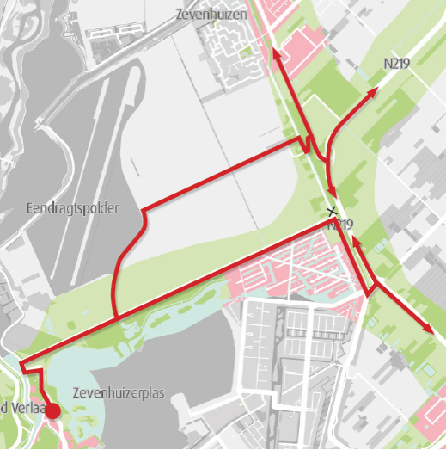
Advies vormgeving knip Zuideinde:
VVN-Zuidplas adviseert de gemeente Zuidplas om te kiezen voor vormgeving ter hoogte van de knip te kiezen voor handhaving door middel van kenteken herkenning middels cameratoezicht.
Onderbouwing:
In het kader van de verkeersveiligheid is een obstakel in het wegdek ongewenst, een verzinkbaar object kan leiden tot een grotere kans op botsing daarmee dan bij het gebruik van cameratoezicht. Ook in de donkere avonduren zal bij gebruik van een verzinkbaar object continu verlichting noodzakelijk zijn, bij cameratoezicht kan mogelijk duurzame LED verlichting met een geringe lichtsterkte al volstaan. In het geval van calamiteit heeft een snelle bereikbaarheid (voor de hulpdiensten) de voorkeur, een verzinkbaar object bied meer kans op een verstoorde doorgang voor hulpdiensten dan cameratoezicht. Het gebied rond de roeibaan de Eendragtspolder zal in de nabije toekomst gebruikt gaan worden voor evenementen, een fysieke afsluiting d.m.v. een verzinkbaar object (poller of blocker) zal daarbij een obstakel zijn voor de organisatie van de evenementen. Niet relevant voor de verkeersveiligheid is het kostenaspect van een verzinkbare object.
Algemene opmerking:
Mogelijk is het gebruik van de kleur groen voor de verlichting op deze fietsroute te onderzoeken. Groen licht zit in het midden van het zichtbare lichtspectrum, en zorgt hiermee voor een hoger contrast bij beperkte lichtsterkte. Daarnaast is groen licht minder belastend voor fauna in de naastgelegen Eendragtspolder.

